# 9、控制站点访问 allow deny

### 编写location

|  |
| --- |
| server {  listen 80;  server_name www.healerjean.com; #监听tomcat8080  root E:/WorkSpace/NginxTest/NginxRoot;  index index.html index.htm;  #开启网站目录文件列表功能，访问目录时列出其中的文件列表，默认不开启  autoindex on;  #自定义日志  access_log E:/WorkSpace/NginxTest/NginxLog/access.log main;  error_log E:/WorkSpace/NginxTest/NginxLog/error.log warn;  #自定义错误页面  error_page 403 404 /40x.html;  location = /40x.html {  root E:/WorkSpace/NginxTest/NginxErrorPage;  }  # 别名功能 alias  location = /i/ {  alias E:/WorkSpace/NginxTest/NginxRoot;  }  # 控制站点访问  location /NginxDeny {  deny 127.0.0.1;  }  } |

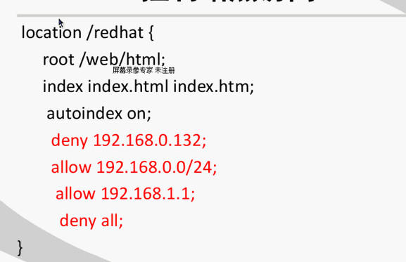

### 1、在root目录下创建文件夹NginxDeny

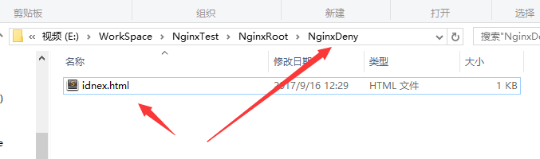

### 2、编写限制ip的index.html

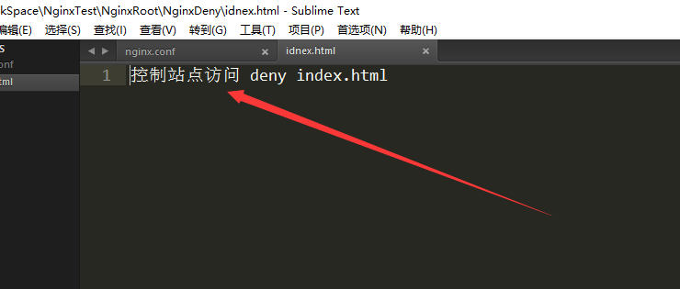

### 3、测试，访问 <http://www.healerjean.com/NginxDeny/> 报错，进入40.html

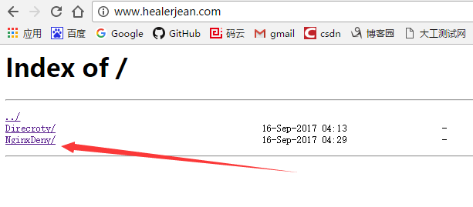

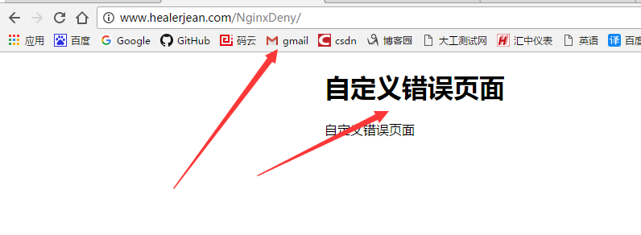

# 10、Nginx 状态检查

## 准备条件 安装的时候添加过状态检查模块

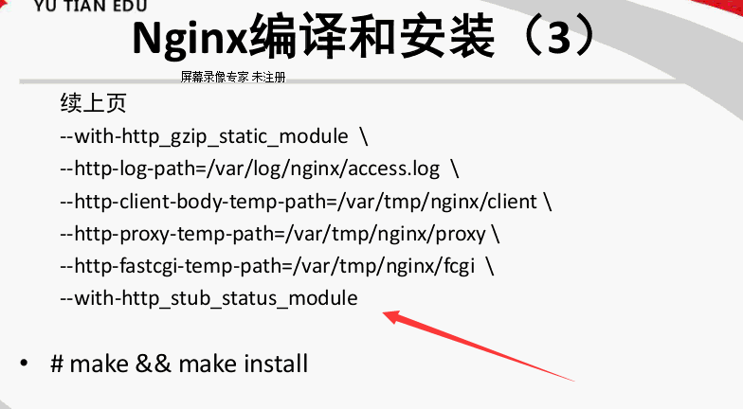

## 1、stub_status on

|  |
| --- |
| # 状态检查  location /Nginx_status {  stub_status on;  access_log off;  } |

## 2、测试,使用火狐和谷歌浏览器分别访问 [www.healerjean.com](http://www.healerjean.com) (显示连接数为2)

#### <http://www.healerjean.com/Nginx_status>

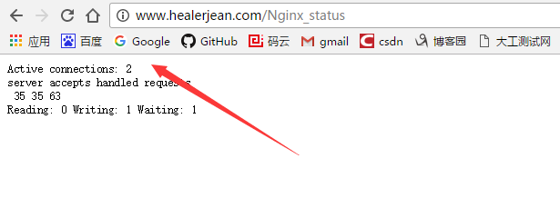

# 11、文件结果

